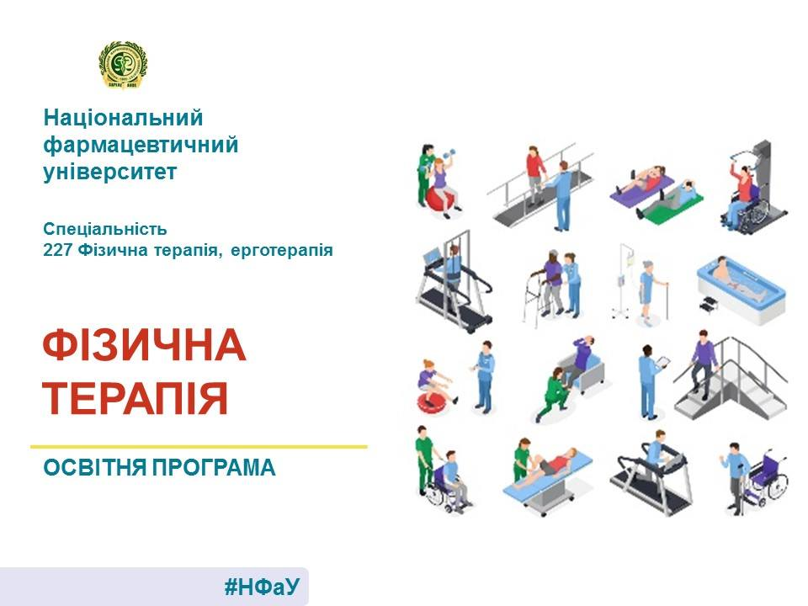

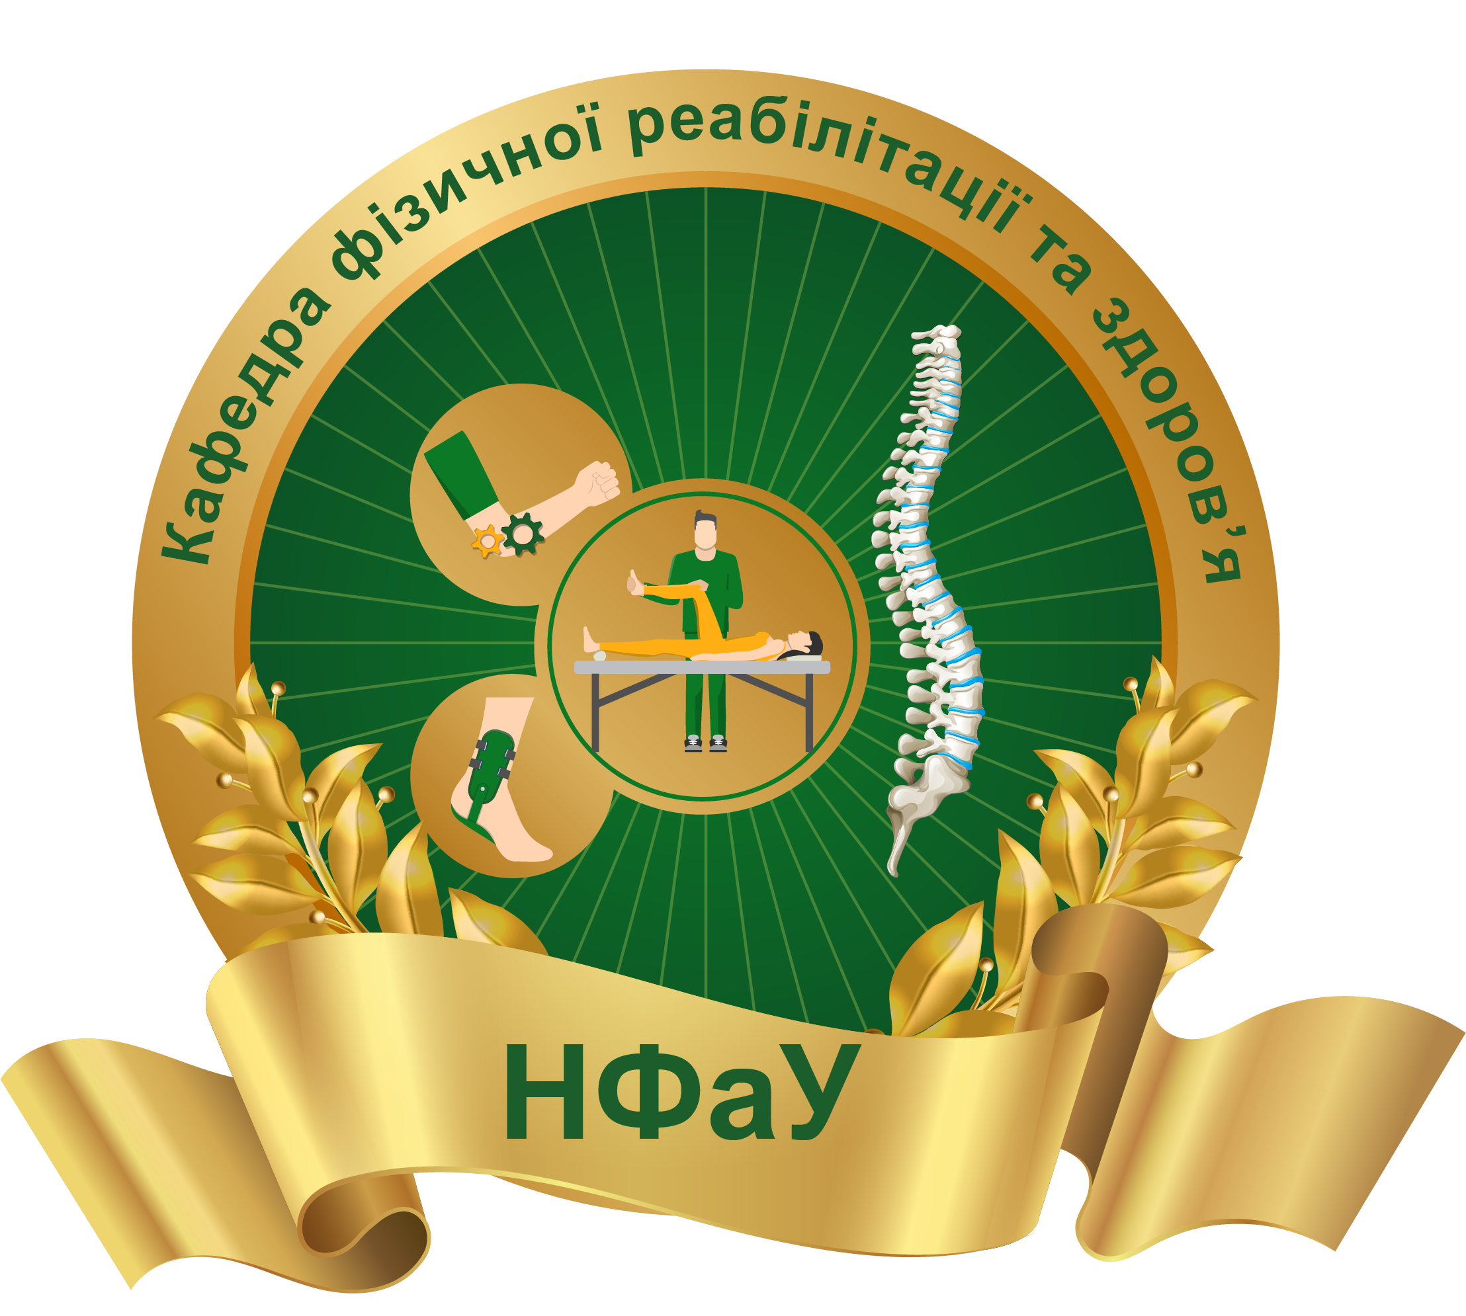
ФІЗИЧНА ТЕРАПІЯ - передбачає надання послуг приватним особам і населенню загалом, з метою розвитку, збереження та відновлення максимальної рухової та функціональної спроможності людини впродовж усього життя.

ОСОБЛИВОСТІ ПРОФЕСІЇ
Це сформована, легітимна і самодостатня професія. Фізичні терапевти - провідні спеціалісти з відновлення, корекції та підтримки рухових функцій з особливими професійними аспектами клінічної практики та освіти. Вони володіють системними знаннями у сфері рухової діяльності людини.
СХОДИНКИ КАРЄРИ ТА ПЕРСПЕКТИВИ
- заклади охорони здоров’я державної та приватної форм власності (багатопрофільні лікарні, реабілітаційні лікарні та центри, амбулаторно-поліклінічні заклади, заклади медико-соціальної експертизи);
- заклади соціальної сфери: соціально-реабілітаційні центри, центри соціальної допомоги;
- загальноосвітні та спеціальні заклади освіти (дитячі садки, школи);
- фізкультурно-спортивні заклади.
ЗДОБУТТЯ ПРАКТИЧНИХ НАВИЧОК ЗДІЙСНЮЄТЬСЯ ЗАВДЯКИ КЛІНІЧНИМ ПРАКТИКАМ НА БАЗАХ:
- медичного центру фізичної реабілітації та спортивної медицини «Кінезіо».
- територіального центру надання соціальних послуг Шевченківського району м. Харкова.
- комунального закладу Харківського міського центру комплексної реабілітації осіб з інвалідністю «Промінь».
- університетської клініки Харківського національного медичного університету.
- Харківської клінічної лікарні на залізничному транспорті №1 (ЦКБ-5).
- ДУ Інституту Неврології Психіатрії та Наркології НАМН України;
- реабілітаційному центрі «Fizio»;
- Українського науково-дослідного інституту протезування, протезобудування та відновлення працездатності
